МБДОУ № 42 «Аленький цветочек» Зеленодольского района
Республики Татарстан

Методическое пособие
по логопедии
«Логопедические ромашки»

Учитель-логопед Малашкова И.Н.

2011 г.

Дидактическое пособие «Логопедические ромашки».

Данное логопедическое пособие могут использовать логопеды и педагоги на индивидуальных, подгрупповых и фронтальных занятиях.
Пособие состоит из пластмассовых крышек-сердцевинок и картонных лепестков. На крышке приклеен прозрачный карман для сменных кругов с символами, схемами, буквами и т.п. На обратной стороне крышки приклеен магнит для работы на магнитной доске. На картонных лепестках приклеены картинки.
Задача детей – собрать ромашку, т.е. подобрать лепестки с картинками в соответствии с заданием.
Основные достоинства пособия:
- многофункциональная направленность, которая позволяет решать задачи различного характера, в зависимости от возраста детей, логопедического заключения и поставленной педагогом цели;
- участвовать в игре может как один ребенок, так и группа детей;
- удобство при хранении, т.к. занимают очень мало места;
- удобство в использовании: можно использовать на магнитной доске и как настольную игру.
«Логопедические ромашки» могут использоваться:
- при автоматизации и дифференциации звуков;
- при формировании фонетико-фонематических представлений;
- в работе над слоговой структурой слова;
- при подготовке к обучению грамоте;
- при развитии словарного запаса;
- в работе над развитием лексико-грамматического строя речи;
- при формировании связной речи;
- при формировании познавательных процессов.
Приведем некоторые варианты игр.

«Найди свою картинку»
Цель: дифференциация звуков Л – Р в словах.
На сердцевинах буквы или символы дифференцируемых звуков. Логопед раскладывает лепестки с картинками, в названии которых есть звуки Л или Р. Затем логопед распределяет детей на две команды. Одна команда подбирает картинки со звуком Л, другая – со звуком Р.
Данную игру можно проводить на дифференциацию свистящих – шипящих, звонких – глухих, твердых – мягких звуков.

«Определи первый звук в слове»
Цель: упражнение в выделении первого звука в слове.
Логопед раздает детям лепестки с картинками, спрашивает, у кого из них находится предмет, название которого начинается со звука А ( У, И и т.д.). Тот, кто правильно называет предмет, прикрепляет лепесток к сердцевине с соответствующим символом или буквой.

«Мы ромашку собираем – слова с нужным звуком подбираем».
Цель: автоматизация звуков в словах, развитие умения подбирать слова с нужным звуком.
На сердцевине изображен символ автоматизируемого звука или буква. Детям предлагается подобрать лепестки с картинками, в названии которых есть нужный звук.

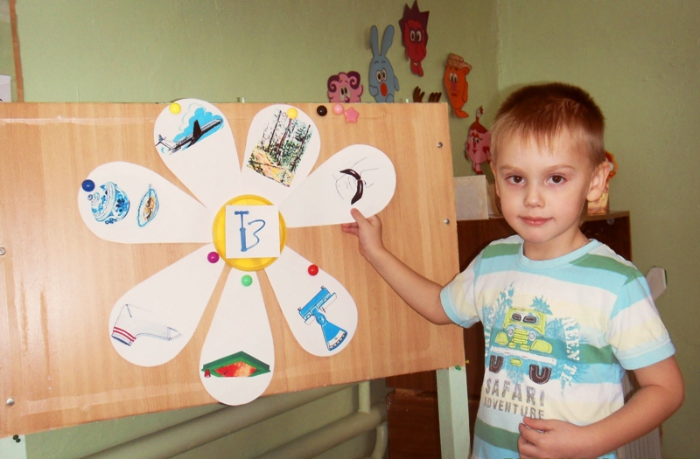

«Раздели слово»
Цель: формирование умения делить слова на слоги.
В игре используются несколько сердцевин, на которых изображены схемы односложных, двухсложных, трехсложных слов. К каждой сердцевине нужно подобрать лепестки, в названии которых есть слова с нужным количеством слогов.

«Прочитай слоги»
Цель: закреплять навыки чтения слогов.
В кармашке сердцевины буква. На лепестках находятся буквы, обозначающие гласные звуки. Дети читают прямые и обратные слоги. Игру можно провести с символами звуков.

«Где находится звук?»
Цель: закреплять умение определять позицию звука в слове.
В игре используются три сердцевины, на которых изображены схематично позиции звука в слове. Дети подбирают лепестки, в названии которых звук находится в начале (конце, середине) слова.

«Кто где живет?»
Цель: учить различать домашних и диких животных.
На сердцевинах изображения домика и елки. На лепестках изображения диких и домашних животных. Логопед предлагает детям прикрепить картинки с дикими животными к елке, а с домашними – к домику.
Так же, подобрав подходящие символы, можно провести игру на дифференциацию овощей – фруктов, животных – птиц и т.п.
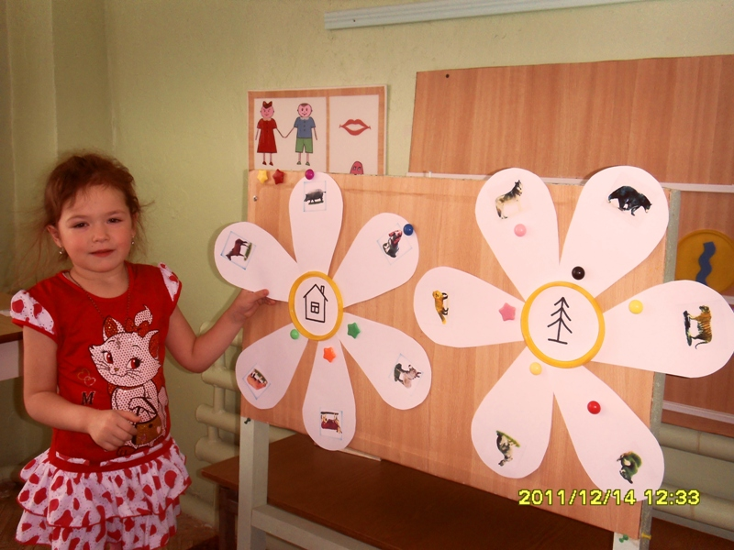

«Раскрась предметы»
Цель: согласование прилагательных с существительными в роде и числе.
На сердцевинах изображены цветовые пятна. На лепестках – контурные изображения предметов. Дети называют предметы, согласуя названия с прилагательным в роде и числе, например, красный мяч, красная машина, красное ведро, красные сапоги.

«Посчитай-ка»
Цель: согласование числительных с существительными.
На сердцевине цифры 1, 2, 5, 9. Дети называют картинки на лепестках, согласуя названия с числительными.

«Чего не стало?»
Цель: упражнение детей в образовании существительных в винительном падеже единственного числа, развитие внимания, памяти.
Логопед предлагает детям посмотреть на ромашку и запомнить картинки на ее лепестках. После этого просит детей закрыть глаза, а сам убирает одну из картинок. Дети открывают глаза и отвечают на вопрос логопеда «Чего не стало?». Ответы должны быть полными: «Не стало груши».

«Чей хвост (голова, лапы)?»
Цель: упражнять детей в образовании притяжательных прилагательных.
На сердцевине находится схематичное изображение хвоста (головы, лап). На лепестках – картинки с изображением животных или птиц. Дети прикрепляют лепестки и называют притяжательные прилагательные, например, лисий хвост ( лошадиная голова, медвежьи лапы).

«Поможем повару»
Цель: упражнять детей в образовании относительных прилагательных.
На лепестках находятся картинки с изображением фруктов, овощей, продуктов. На сердцевинах изображения стакана с соком, кастрюли, банки с вареньем и т.п. Дети образуют относительные прилагательные, например, «Я сварю картофельный суп (клубничное варенье), сделаю вишневый сок».

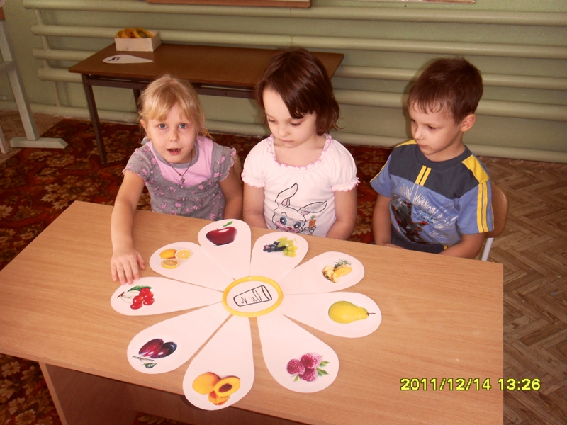

«Где что находится»
Цель: упражнять детей в употреблении предлогов.
На сердцевинах изображены схемы предлогов. На лепестках – сюжетные картинки. Детям предлагается подобрать к схеме предлога подходящие картинки. Эту игру можно провести как на закрепление в речи одного предлога, так и на дифференциацию предлогов.

«Составь предложение»
Цель: развитие связной речи, логического мышления.
Логопед прикрепляет к ромашке лепестки с изображением предметов, не связанных друг с другом по смыслу, например, река, ослик, книга. Надо составить как можно больше предложений с этими словами. Можно менять падежи и использовать другие слова. Например, «Ослик уронил в речку книгу», «Ослик на берегу реки читает книгу».

«Расскажи по порядку»
Цель: развитие связной речи, умения составлять описательный рассказ, опираясь на схему.
На лепестках находятся символы схемы для составления описательного рассказа. На сердцевину прикрепляется изображение описываемого предмета. Дети берут по одному лепестку в соответствии с порядком описания и составляют предложения.

«Что лишнее?»
Цель: развитие логического мышления, внимания, связной речи, закрепление знаний о классификации предметов.
Логопед прикрепляет лепестки с картинками к сердцевине таким образом, чтобы одна из них не соответствовала данной квалификационной группе. Задача детей найти картинку с изображением предмета, который не подходит к остальным, и объяснить, почему он лишний.

Литература
- Т.Б.Уварова. Наглядно-игровые средства в логопедической работе с дошкольниками. – М.: ТЦ Сфера, 2009.
- Н.В.Киселева, Н.Ю.Никитина. Нетрадиционное логопедическое пособие «Логокуб» //Дошкольная педагогика.- № 4. – 2008.

